«СТАРТЫ НАДЕЖД»
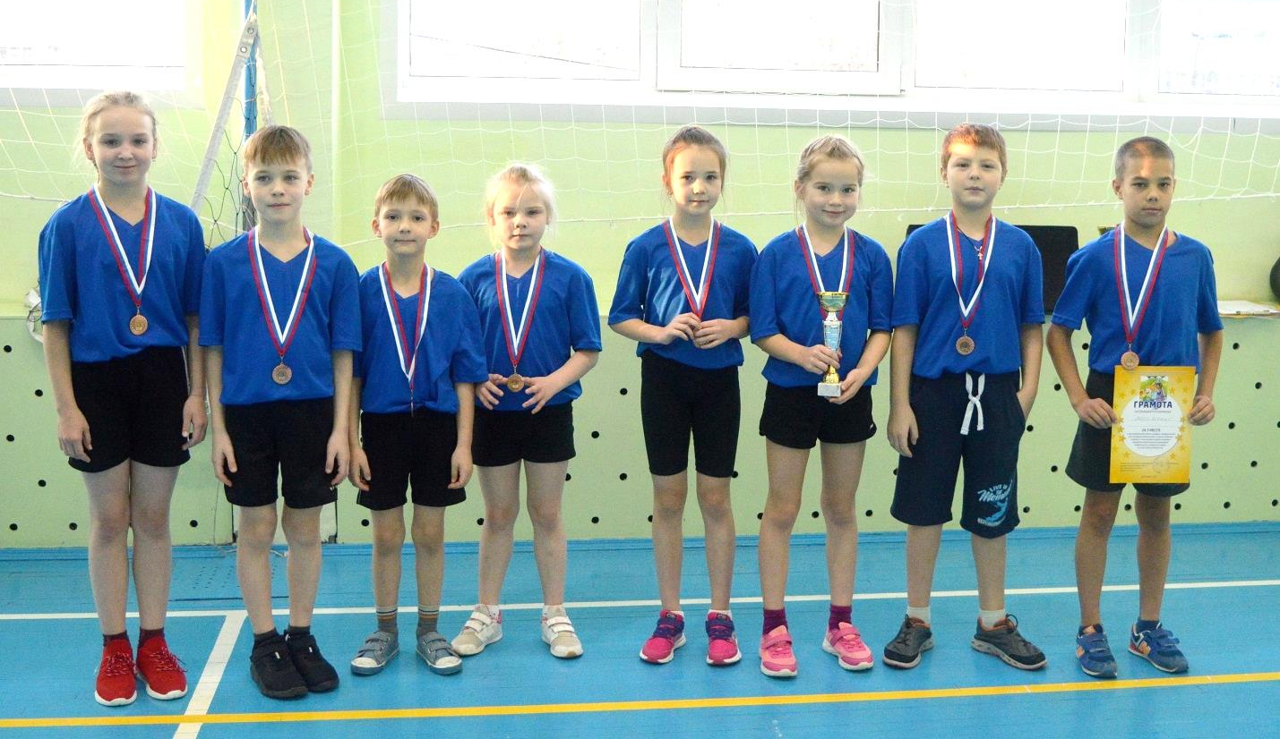

14 декабря в спортивном зале МБОУ "ДСОШ № 3" г. Добрянка прошел муниципальный этап краевых соревнований школьников "Старты надежд" в рамках Спартакиады учащихся 1-4 классов образовательных учреждений Добрянского городского округа.
В программе соревнований – эстафеты с разными предметами.
Команда МАОУ "Полазненской СОШ № 1" заняла третье место среди шести команд.
Поздравляем: Дробинина Вячеслава, Уразалинову Софию,
Сыропятова Михаила, Линеву Алесю, Нарожного Илью,
Широких Дарью, Мозгового Марка, Мазунину Викторию.
